Cvičení 3: Tisk se záhlavím, opakovat řádky, omezení oblasti tisku
Začátečník, mírně pokročilý

ÚKOL: Upravit data a připravit je pro tisk (netisknout sloupec poznámky), opakovat popisky sloupců (záhlaví tabulky) také na dalších listech.
Listy musí mít název a logo (v záhlaví), číslo stránky a datum (v zápatí). Nastavit tisk na černobílý kvůli úspoře nákladů na tisk.

POTŘEBNÉ ZNALOSTI:
- Kontingenční tabulka Najít a nahradit
- Formát
- Záhlaví a zápatí
- Tisk pokročilý – opakovat řádky, tisknout černobíle

TIP: Tabulku lze doplnit o statistiku v kontingenční tabulce.

VÝCHOZÍ DATA: Soubor „03 - Tisk - Zdroj.xlsx“ + „03 - logo.png“
POSTUPNÉ ŘEŠENÍ: Soubor „03 - Tisk - Řešení.xlsx“

JAK POSTUPOVAT:
- Úvod
Potřebujete z tabulky vytisknout část dat. Data jsou na více než jednu stránku, proto potřebujete opakovat první řádek (nebo více řádků). Jedná o firemní data, která musí tisk obsahovat logo. Samozřejmě data bude potřeba upravit záhlaví i zápatí.
- Najít a nahradit
Nahraďte tečky za čárky a mezery za nic.
- Formát
Upravit formát u čísel a datum, čas.
- Sloupce
Uspořádat a upravit šířky sloupců.
- Záhlaví a zápatí
Doplnit o logo, název, do zápatí a čas, počet stránek.
- Tisk
U tisku nastavit:
- Omezení oblasti tisku
- Záhlaví a zápatí
- Opakovat řádky
- ČB tisk
- Tip
Opět se můžete na tabulku podívat přes kontingenční tabulku a zjistit:
- • Kolik vydělal fiktivní český tým
- • Jak jsou na tom ostatní týmy

Jak by měl výsledek vypadat na obrazovce:
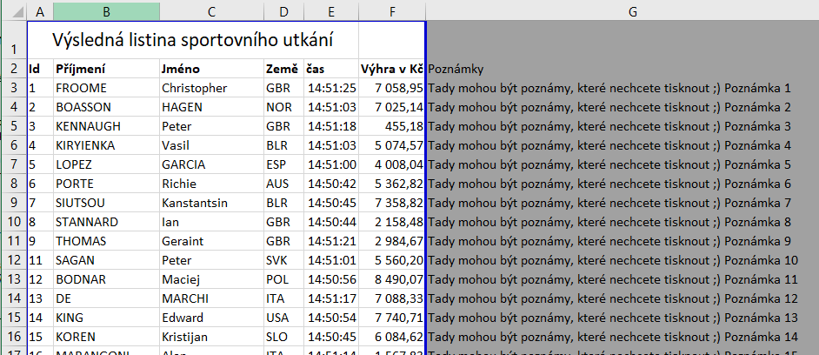
Tisk
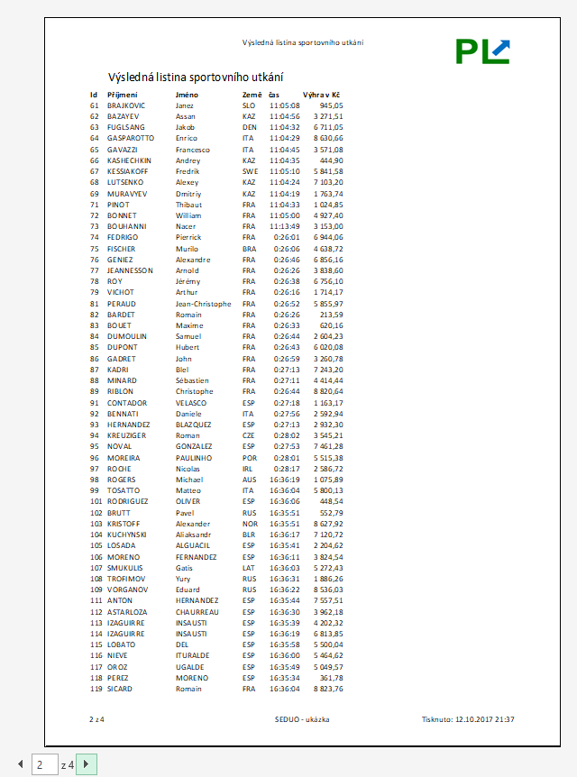
Jak by měl výsledek vypadat na obrazovce po doplnění kontingenčních tabulek o graf:
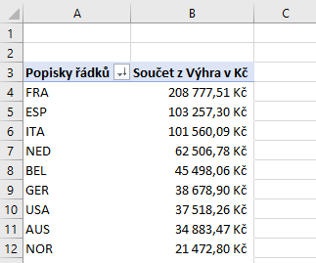

Další zdroje informací:
- http://office.lasakovi.com/excel/soubor/tisk-pokrocila-nastaveni-excel/
- http://office.lasakovi.com/excel/soubor/zahlavi-zapati-tisk-excel/

